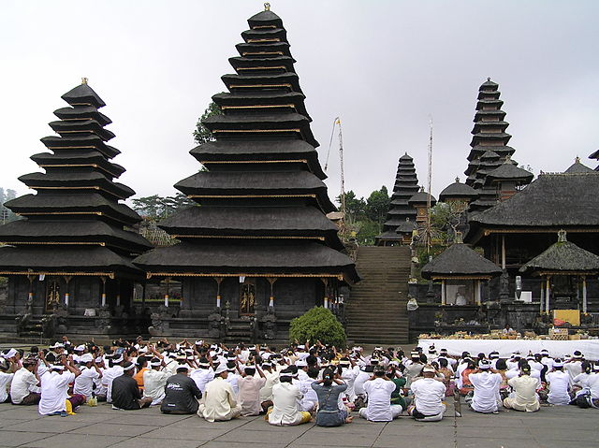

- Latar Belakang
Budaya adalah suatu cara hidup yang berkembang dan dimiliki bersama oleh sebuah kelompok orang dan diwariskan dari generasi ke generasi. Budaya terbentuk dari banyak unsur yang rumit, termasuk sistem agama dan politik, adat istiadat, bahasa, perkakas, pakaian,bangunan, dan karya seni yang dianut oleh sebagian orang Bali adalah agama Hindu sekitar 95%, dari jumlah penduduk Bali, sedangkan sisanya 5% adalah penganut agama Islam, Kristen, Katholik, Budha, dan Kong Hu Cu. Tujuan hidup ajaran Hindu adalah untuk mencapai keseimbangan dan kedamaian hidup lahir dan batin.orang Hindu percaya adanya 1 Tuhan dalam bentuk konsep Trimurti, yaitu wujud Brahmana (sang pencipta), wujud Wisnu (sang pelindung dan pemelihara), serta wujud Siwa (sang perusak). Tempat beribadah dibali disebut pura. Tempat-tempat pemujaan leluhur disebut sangga. Kitab suci agama Hindu adalah weda yang berasal dari India.
Kehidupan sosial budaya masyarakat Bali sehari-hari hampir semuanya dipengaruhi oleh keyakinan mereka kepada agama Hindu Darma yang mereka anut sejak beberapa abad yang lalu. Oleh karena itu studi tentang masyarakat dan kebudayaan Bali tidak bisa dilepaskan dari pengaruh sistem religi Hindu.
Berdasarkan uraian di atas, penulis tertarik untuk mengetahui lebih jauh tentang sistem organisasi dan kemasyarakatan di Bali.

- Rumusan Masalah

Apa sajakah unsur-unsur yang terdapat pada suku Bali?

- Tujuan

Mengetahui unsur-unsur apa saja yang ada di Bali.

BAB II PEMBAHASAN

Sistem Kepercayaan Suku Bali
Masyarakat bali pada umumnya menganut agam Hindu-bali. Mereka percayanya ada satu konsep satu Tuhan dengan konsep Trimurti yang terdiri atas 3 wujud. Yaitu:
brahmana : menciptakan
wisnu : yang memelihara;
siwa : yang merusak
Selain itu hal yang mereka anggap penting adalah :
atman : roh yang abadi
karmapala : buah dari setiap perbuatan
purnabawa : kelahiran kembali suatu jiwa
Tempat ibadah suku bali disebut pura, pura di bali memiliki sifat yang berbeda-beda yaitu sebagai berikut :
Pura Besakih : sifatnya umum untuk semua golongan
Pura Desa : khusus untuk kalangan sosial setempat, dan;
Sanggah : khusus untuk para leluhur

Di Bali terdapat bereibu-ribu Pura dan Sanggah. Masing-masing Pura dan Sanggah memiliki tanggalan yang berbeda-beda , sebagai berikut ;
1. Tanggalan Hindu-Bali
tanggalan di bali terdiri dari 12 bulan yang lamanya 355 hari. Sistem perhitungan dengan sistem Hindu disebut Syuklapaksa . Tahun baru saka (nyepi) jatuh pada tanggal satu bulan ke sepuluh.
2. Tanggalan Jawa-Bali
tanggalan Bali terdiri dari atas 30 wuku. WUKU sendiri adalah nama sebuah siklus waktu yang berlangsung selama 30 pekan. Satu pekan atau minggu terdiri dari tujuh hari sehingga satu siklus wuku terdiri dari 210 hari. Perhitungan wuku (bahasa Jawa : pawukon) terutama digunakan di Bali dan Jawa. Perayakan yang didasarkan atas perhitungan penanggalan jawa-bali misalnya galungan dan kuningan selain itu juga digunakan untuk upacara-upacara .

Sistem Kekerabatan Suku Bali
Perkawinan merupakan suatu saat yang amat penting dalam kehidupan orang Bali, karena pada saat itulah ia dapat dianggap sebagai warga penuh dari masyarakat, dan baru sesudah itu ia memperoleh hak-hak dan kewajiban seorang warga komuniti dan warga kelompok kerabat.
Menurut anggapan adat lama yang amat dipengaruhi oleh sistem klen-klen (dadia) dan sistem kasta (wangsa), maka perkawinan itu sedapat mungkin dilakukan diantara warga se-klen, atau setidak-tidaknya antara orang yang dianggap sederajat dalam kasta. Demikian, perkawinan adat di Bali itu bersifat endogami klen, sedangkan perkawinan yang dicita-citakan oleh orang Bali yang masih Kolot adalah perkawinan antara anak-anak dari dua orang saudara laki-laki. Keadaan ini memang menyimpang dari lain-lain masyarakat yang berklen, yang pada umumnya bersifat exogam.
Orang-orang se-klen di Bali itu, adalah orang orang yang setingkat kedudukannya dalam adat dan agama, dan demikian juga dalam kasta, sehingga dengan berusaha untuk kawin dalam batas klennya, terjagalah kemungkinan akan ketegangan-keteganagan dan noda-noda keluarga yang akan terjadi akibat perkawinan antar kasta yang berbeda derajatnya.
Kemudian dibali juga terdapat perkawinan yang dianggap pantang adalah perkawinan saudara perempuan suami dengan saudara laki-laki istri
(mak dengan ngad). Dan hal itu akan menimbulkan bencana (panes).
Kemudian ada cara mendapat kan istri berdasarkan adat ada 2 yaitu:
1. memadik ngindih, yaitu dengan cara meminang keluarga gadis.
2. mrangkat. Ngorod, yaitu dengan cara melarikan seorang gadis.

Sistim Politik Suku Bali

Unsur kehidupan masyarakat dan kebudayaan di Bali, berkembang seiring dengan perkembangan unsur-unsur yang berasal dari budaya agama Hindu Jawa, terutama berasal dari perluasan pengaruh kekuasaan Singosari dan Majapahit. Hal ini tampak dalam tradisi seperti adanya tokoh pedanda, nama-nama yang menunjukkan kasta, upacara pembakaran mayat, berbagai tari dan arsitektur bermotif Hindu. Ini berpengaruh pula dalam kehidupan politik.
Namun kemudian terjadi perkembangan budaya Bali menjadi tradisi modern, sejak kemerdekaan Republik Indonesia. Ditambah pula oleh banyaknya wisatawan asing dan domestik yang masuk ke Bali. Sehingga pendidikan dan budaya serta pengaruh-pengaruh masa kini telah banyak membawa perubahan, terutama dalam sistem pelapisan kasta. Tetapi yang gotong royong, baik sebagai nilai budaya mau pun dalam sistem perilaku. Gotong royong telah menjadi landasan dari berbagai bentuk kegiatan sosial di Bali, sehingga tampak sangat menggerakkan kehidupan kekerabatan dan komunikasi masyarakat Bali.
Bentuk gotong tersebut diberbagai istilah dalam kehidupan sehari-hari, sebagai contoh yaitu:
1. Ngoupin (gotong royong antar-individu atau keluarga).
2. Ngedeng (gotong royong antar-perkumpulan).
3. Ngayah (gotong royong untuk keperluan agama).
Itulah sebabnya masyarakat Bali relatif jauh dari keinginan untuk memisahkan diri dibandingkan daerah-daerah lain di Indonesia, rasa kegotongroyongan mereka terbentuk dari budaya mereka sendiri, kendati kesempatan untuk hal tersebut memungkinkan melihat potensi parawisata yang mereka miliki.
Kemudian desa-desa di bali dibuat berdasarkan tempat. Desa-desa didaerah pegunungan mempunyai pola perkampungan memusat (banjar) yang dikepalai oleh khan boncor (khong). Selain itu dibali juga terkenal kuil desa yang disebut kayangan tiga atau (pura desa)..

Sistim Mata Pencaharian Suku Bali

Sistem mata pencaharian hidup masyarakat Bali terdiri dari pertanian,industri, dan jasa. Pola perkampungan penduduk Bali pada umumnya dipengaruhioleh beberapa faktor. Faktor tata nilai ritual yang menempatkan zona sakral dibagian angin (timur) sebagai arah terbitnya matahari sebagai yang diutamakan.Faktor kondisi dan potensi alam, menempatkan nilia utama ke arah kaja (gunung)dan sebaliknya menganggap rendah arah kelod (laut). Faktor ekonomi,
menempatkan nilai utama pada tempat bekerja seperti desa nelayan menghadap kelaut, desa pertanian menghadap ke arah sawah atau perkebunan.Seperti pada umumnya daerah lain di Indonesia, penduduk Bali sebagianbesar hidup dari pertanian. Penduduk yang bertempat tinggal di daerah pesisirbiasanya mereka hidup sebagai nelayan. Selain itu juga ada yang sebagai senimandan Pulau Bali terkenal sama keseniannya.

System mata pencaharian suku bali adalah sebagai berikut :

PERIKANAN
Bali adalah pulau kecil hanya dengan luas hanya 5,682 km persegi dengantingkat kepadatan penduduk yang relatif tinggi yakni 565 orang per km persegi.Bali di kelilingi wilayah pesisir dengan panjang 430 km . karena wilayahnyadikelilingi oleh laut Mayoritas masyarakat Bali bermata pencaharian sebagai nelayan, mayoritas terdapat di daerah Singaraja, Kabupaten Buleleng, Bali.Dari segi matapencaharian dalam bidang perikanan , komoditi ikan tuna dari Bali dikenal di pasar dunia. Tuna hasil tangkapan masyarakat Bali mampumenembus pasar ekspor. Beberapa negara yang cukup besar mengimpor tuna dari Bali adalah Jepang, Taiwan, Cina, dan Korea.
BERTANI
Bali sebagai salah satu Propinsi di Nusantara Indonesia, masyarakatnya adalahagraris atau bermatapencaharian sebagai petani dengan wilayah yang relatifsempit yaitu 563.666 hektar, terdiri dari 80.765 hektar lahan persawahan dansisanya 482.901 hektar lahan bukan sawah .Di wilayah Pulau Bali yangKhususnya daerah persawahan terkenal dengan organisasi yang disebutSubak yaitu organisasi yang mengatur pengairan di sawah. Masyarakat petanidalam melakukan aktivitas pertanian di sawah dengan memanfaatkan alat-alattradisional yang paling popular disebut bajak, yang mana dalam pengolahantanah dibagi dalam tahapan-tahapan kegiatan yaitu untuk menggemburkantanah memakai bajak tenggala , untuk membersihkan tanah dari gulma-gulmamemakai bajak jangkar, untuk melumatkan tanah menjadi lumpur memakaibajak lampit slau dan terakhir untuk menghaluskan tanah memakai bajakplasah.

BERKEBUN
Selain bertani masyarakat Bali juga membuka lahan untuk berkebun. Tanamanperekebunan yang menjadi mata pencaharian masyarakat Bali meliputitanaman perkebunan karet, kopi (arabika dan robusta), tembakau (rakyat danvirginia), kakao, lada, vanili dan kelapa dalam.
PETERNAKAN
Usaha peternakan di Provinsi Bali sebagian besar masih dilakukan secaratradisional oleh masyarakat. Usaha ini merupakan usaha sambilan atausebagai pelengkap usaha lainnya. Sementara itu, populasi ternak dalambahasan ini mencakup sapi potong, sapi perah, kambing, domba, babi, ayamburas, ayam petelur, ayam pedaging dan itik
PERDAGANGAN
Perdagangan di Bali sekarang sudah menjadi mata pencaharian mayoritasmasyarakat Bali, Karena Bali adalah Kota pariwisata maka masyarakat Balimemanfaatkan segala sarana dan fasilitas untuk berdagang sehinggamemenuhi kebutuhan ekonomi masyarakat Bali

Sistem Kesenian Suku Bali

Seni Bangunan
Sistem bangunan nampak pada bangunan candi yang banyak terdapat di Bali seperti gapura candi bentar.

Seni Tari
Tari tradisional Bali antara lain tari sang hyang, tari barong, tari kecak, dan tari gambuh. Tari modern antara lain tari tenun, tari nelayan, tari legong dan tari janger,

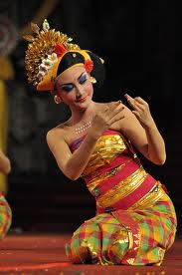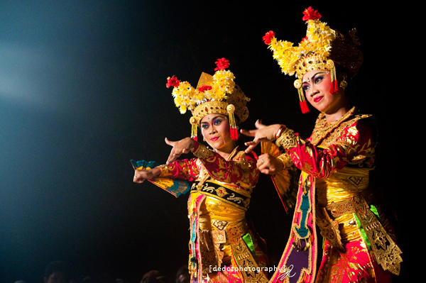
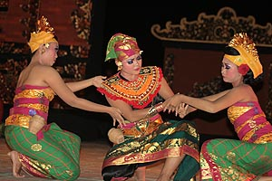

Sistem Bahasa

- Bahasa Bali adalah sebuah bahasa Austronesia dari cabang Sundik dan lebih spesifik dari anak cabang Bali-Sasak. Bahasa ini terutama dipertuturkan di pulau Bali, pulau Lombok bagian barat, dan sedikit di ujung timur pulau Jawa. Di Bali sendiri Bahasa Bali memiliki tingkatan penggunaannya, misalnya ada yang disebut Bali Alus, Bali Madya dan Bali Kasar. Yang halus dipergunakan untuk bertutur formal misalnya dalam pertemuan di tingkat desa adat, meminang wanita, atau antara orang berkasta rendah dengan berkasta lebih tinggi. Yang madya dipergunakan di tingkat masyarakat menengah misalnya pejabat dengan bawahannya, sedangkan yang kasar dipergunakan bertutur oleh orang kelas rendah misalnya kaum sudra atau antara bangsawan dengan abdi dalemnya, Di Lombok bahasa Bali terutama dipertuturkan di sekitar kota Mataram, sedangkan di pulau Jawa bahasa Bali terutama dipertuturkan di beberapa desa di kabupaten Banyuwangi. Selain itu bahasa Osing, sebuah dialek Jawa khas Banyuwangi, juga menyerap banyak kata-kata Bali. Misalkan sebagai contoh kata osing yang berarti “tidak” diambil dari bahasa Bali tusing

- Contoh bahasa Bali halus yang disebut basa Bali Alus Mider mirip dengan bahasa Jawa Krama. Banyak kata-kata Bali yang halus diambil dari bahasa Jawa:
Melayu | Bali | Jawa
Sudah | Sampun | Sampun
Meninggal | Seda | Seda
Datang | Rauh | Rawuh
Dari | Saking | Saking
Arti | Teges | Teges

Sistem Teknologi
- Kesatuan organisasi lain yaitu subak dan seka. Subak merupakan pengairan dan penanaman di sawah-sawah dan organisasi irigasi ini mempunyai kepala sendiri, sedangkan Seka merupakan suatu organisasi yang bergerak dalam lapangan kehidupan khusus. Seka berfungsi menyelenggarakan upacara-upacara desa seperti; seka baris, seka truna, dan seka gong.
Dan mereka juga sudah mengenal arsitektur yang mengatur tata letak ruangan dan bangunan yang menyerupai bangunan Feng Shui. Arsitektur merupakan ungkapan perlambang komunikatif dan edukatif. Bali juga memiliki senjata tradisional yaitu salah satunya keris. Selain untuk membela diri, menurut kepercayaan bila keris pusaka direndam dalam air putih dapat menyembuhkan orang yang terkena gigitan binatang berbisa

Sistem Pengetahuan
- keluarga secara tersendiri Keunikan Bali yang lain bisa dilihat lewat bagaimana manusia Bali melakukan pembinaan kekerabatan secara lahir dan batin. Manusia Bali begitu taat untuk tetap ingat dengan asal muasal darimana dirinya berasal. Hal inilah kemudian melahirkan berbagai golongan di masyarakatnya yang kini dikenal dengan wangsa atau soroh. Begitu banyak soroh yang berkembang di Bali dan mereka memiliki tempat pemujaan.
- Tatanan masyarakat berdasarkan soroh ini begitu kuat menyelimuti aktivitas kehidupan manusia Bali. Mereka tetap mempertahankan untuk melestarikan silsilah yang mereka miliki. Mereka dengan seksama dan teliti tetap menyimpan berbagai prasasti yang didalamnya berisi bagaimana silsilah sebuah keluarga Bali.
- Beberapa soroh yang selama ini dikenal misalnya Warga Pande, Sangging, Bhujangga Wesnawa, Pasek, Dalem Tarukan, Tegeh Kori, Pulasari, Arya, Brahmana Wangsa, Bali Aga dan lainnya. Semuanya memiliki sejarah turun-temurun yang berbeda. Meski begitu, akhirnya mereka bertemu dalam siklus keturunan yang disebut Hyang Pasupati. Begitu unik dan menarik memahami kehidupan manusia Bali dalam kaitan mempertahankan garis leluhurnya tersebut. Sebagian kehidupan ritual mereka juga diabdikan untuk kepentingan pemujaan terhadap leluhur mereka

BAB. III PENUTUP

- Kesimpulan

Demikian yang dapat kami paparkan mengenai materi yang menjadi pokok bahasan dalam makalah ini, tentunya masih banyak kekurangan dan kelemahannya, kerena terbatasnya pengetahuan dan kurangnya rujukan atau referensi yang ada hubungannya dengan judul makalah ini.

- Saran
Penulis banyak berharap para pembaca yang budiman sudi memberikan kritik dan saran yang membangun kepada penulis demi sempurnanya makalah ini dan dan penulisan makalah di kesempatan – kesempatan berikutnya.
Semoga makalah ini berguna bagi penulis pada khususnya juga para pembaca yang budiman pada umumnya.

